Глава управы района Коммунарка проведет обход территории 11.04.2025
09.04.2025
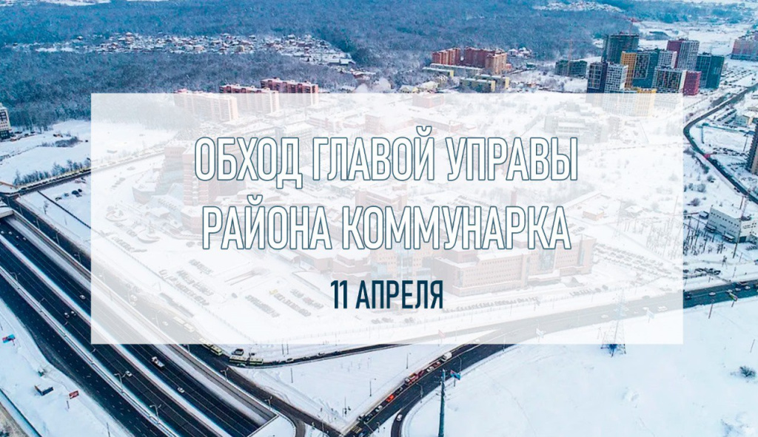

Глава управы Александр Алябьев вместе с сотрудниками, представителями ГБУ «Жилищник Коммунарка», специалистами эксплуатирующих, управляющих и подрядных организаций проведет обход территории 11 апреля с 18:00 до 19:30 по адресам: пос. Газопровод, дома №№ 1, 2, 3, 4, 7, 8, 9, 10, 11, 12, 14, 15, 16, 17, 18 (корп. 1, 2, 3).

Начало маршрута запланировано от дома №15

Мероприятия запланированы еженедельно по всем территориям и жилым комплексам района.

Адрес страницы: http://gbuzhil-kommunarka.mos.ru/presscenter/news/detail/12905057.html
ГБУ «Жилищник района Коммунарка»

